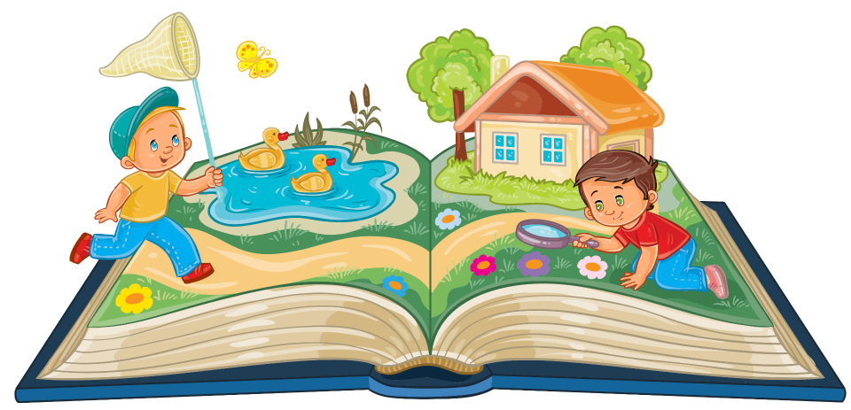

«Какие сказки читать детям 1,5 – 2 лет».
Рекомендации по чтению сказок малышам:
Приобщить малышей к чтению – это не значит накупить много книг и дать к ним доступ ребенку или давать ему аудиозаписи со сказками. Приобщение – это всегда общение малыша со взрослым по поводу книг, это наше наблюдение за тем, как воспринимает ту или иную книгу малыш, это ее обыгрывание с детьми. В слушании книг, которые читает мама, малыш учится усидчивости, умению слушать и слышать.
Как читать сказки малышам?

— Самые маленькие дети в возрасте до трех лет учатся слушать и понимать сказки:
а) в сопровождении иллюстраций или игрушек (вы показываете картинки или разыгрываете сюжет с помощью игрушек);
б) без наглядной основы, просто слушая текст в вашем чтении или рассказывании.
Малыш раннего возраста может понять текст сказки без наглядного сопровождения - без картинок и показа сценок, только в том случае, если это хорошо знакомые ему произведения или очень близкий опыту ребенка простой, знакомый ему сюжет
— Во время чтения сказок малышам привлекайте их к договариванию последних слов во фразе. Например: вы начинаете фразу, а малыш – заканчивает: «Я по коробу…?» (малыш заканчивает). Этим вы развиваете речь малыша, побуждаете его говорить, вслушиваться в слова произведения, готовите к пересказу сказок, к построению диалогов.
— Пойте вместе с ребенком известные ему повторяющиеся песенки персонажей сказки.
— Очень полезно петь и проговаривать слова сказки в разном темпе: быстрее и медленнее. Или с разной силой голоса: громко – тише – совсем тихо (например, слова медведя говорим громко, а такие же слова мышки – очень тихо, почти шепотом).
— Учите говорить интонационно выразительно: радостно или грустно, удивленно или смело: «Как спел Колобок свою песенку – испуганно или смело? Давай и мы так же споём» – и вместе поем песенку, продолжая читать сказку.
— Читают малышам примерно 10 минут, если ребенку интересно – то 15 минут. Читать нужно ежедневно, лучше в одно и то же время и в одном и том же месте. Сначала малыша привлечет необычная обстановка, яркие картинки в книжке, потом он начнет интересоваться ее содержанием.
— Если ребенку в раннем возрасте не читали или мало читали, то в три года он обычно с трудом прослушивает сказку, не отвлекаясь.

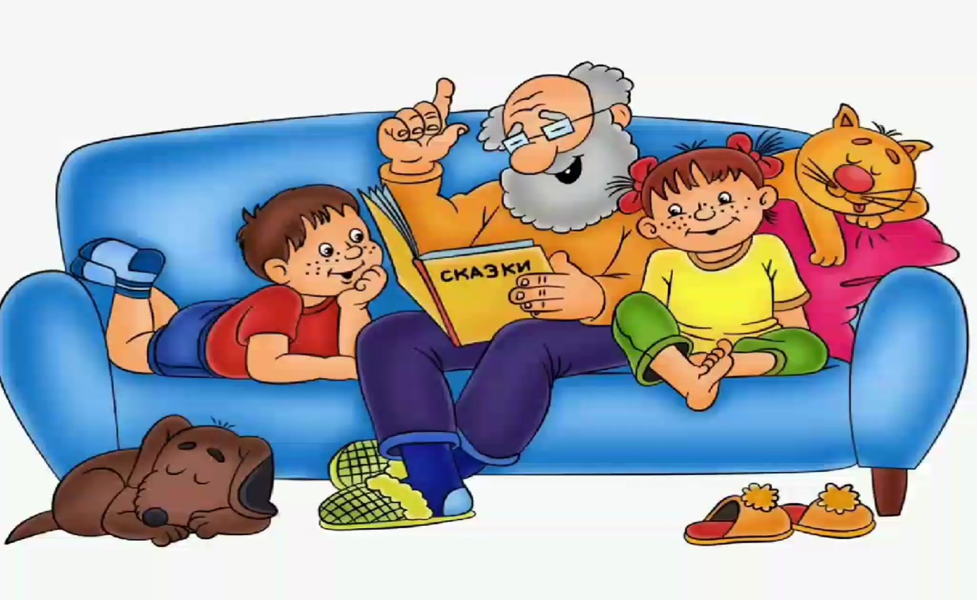
Какие сказки читать детям 1 года:
Русские народные сказки:
"Курочка Ряба», «Колобок», «Репка»
Авторские сказки:
К. Чуковский «Цыпленок»
Т. Александрова «Чушка и Хрюшка»( в сокр.)
В. Сутеев «Цыпленок и утенок»
Какие сказки читать детям 2 лет:
Русские народные:
«Золотое яичко»
«Колобок» (в обработке К. Ушинского)
«Теремок» (в обработке М. Булатова)
«Как коза избушку построила»
«Козлятки и волк» (в обработке К.Ушинского)
«Репка»
«Маша и медведь» (в обработке М. Булатова)
«Три медведя» (Л. Толстой)
Авторские сказки отечественных писателей:
Н. Абрамцева «Как у зайчонка зуб болел»
В. Бианки «Лис и мышонок»
С. Козлов «Солнечный заяц и медвежонок»
Д. Мамин – Сибиряк «Притча о Молочке, овсяной Каше и сером котишке Мурке»
С. Маршак «Сказка о глупом мышонке», «Теремок»
С. Михалков «Три поросёнка»
В. Сутеев «Кто сказал «мяу»
К. Чуковский «Цыпленок»,«Топтыгин и Лиса»,«Котауси и Мауси»,«Федорино гор», «Путаница».

